A-ĐẶT VẤN ĐỀ
Trong những năm qua việc giảng dạy môn TLHTM(thiết lập hệ thống mạng) đối với các hệ trung cấp chuyên nghiệp và cao đẳng vẫn phải thực hiện theo chương trình khung mà nhà trường đã đăng ký. Là giảng viên đã từng nhiều năm giảng dạy môn học này nhận thấy những hạn chế nhất định về nội dung cũng như cách bố cục của chương trình chưa mang tính cập nhật cao.Đặc biệt đối với những sinh viên chuyên ngành mạng khi học tại trường thì kiến thức trọng tâm cũng như kỹ năng thực hành cho môn học này chiếm hơn 50%. Hơn nữa khi sinh viên thi tốt nghiệp thì môn thi thực hành nghề nghiệp được chọn mà trong đó lượng kiến thức chiếm gần hết chính là môn thiết lập hệ thống mạng. Vậy vấn đề cần đặt ra ở đây là với hàm lượng kiến thức cũng như kỹ năng như vậy sinh viên có đủ tự tin khi tham gia vào thị trường tuyển dụng lao động?
Thêm một yếu tố nữa là việc giảng dạy môn học này vẫn dạy theo hướng công nghệ của hãng Microsoft mà bỏ sót yếu tố xây dựng hạ tầng mạng dựa vào các công nghệ khác như công nghệ của Cisco. Cụ thể như phần định tuyến mạng giảng viên vẫn dựa vào dịch vụ RRAS(Routing Remote Access Service) của Microsoft vốn không thể thực hiện một cách khả thi trong môi trường thực. Nghĩa là không thể dùng một máy tính PC bình thường làm chức năng Router! Thậm chí có một số giao thức định tuyến cũ được tích hợp trong môi trường hệ điều hành Windows của Microsoft như giao thức RIP V2 cũng không còn được sử dụng nhiều. Đặc biệt hơn trong tài liệu mới nhất của Cisco cũng không còn nhắc đến. Ngoài ra, người dạy cũng nhận ra thêm một số yếu tố khó khăn như: Việc trang bị cho một hệ thống theo hướng Cisco là quá đắt tiền, giáo viên khó tiếp cận với trang thiết bị để nâng cao kỹ năng chuyên môn. Tuy nhiên, bên cạnh những khó khăn vừa nêu cũng có những mặt thuận lợi khi chính hãng Cisco cũng đã hỗ trợ người dũng một số phần mềm ảo tương tác trên trên thiết bị ảo thông qua Package Tracer, GNS3 và những công cụ hỗ trợ từ những hãng khác nhau.
- Đối với phần mềm Package Tracer đó là người dùng chỉ thao tác trên toàn bộ thiết bị thuần Cisco, mặc hạn chế là không giao tiếp được với các trạm cuối(terminal) chạy hệ điều hành Windows, linux, Android… hơn nữa hạn chế về tập lệnh trên mỗi phiên bản của thiết bị.
- Phần mềm GNS3 thì có nhiều thuận lợi hơn vì người dùng trực tiếp cấu hình IOS image ảo như là đang cấu hình với thiết bị thực(Vì chính thiết bị thực cũng đang chạy IOS image này). Ngoài ra phần mềm cũng giao tiếp được với các hệ điều hành thượng mại hiện nay…Như vậy rất thuận lợi khi sinh viên vừa học theo hướng Microsoft vừa có thể kết nối để tham gia vào hệ thống hạ tầng mạng Cisco cũng như những hãng khác.
Trong bài biết này tôi có đã chọn phần mềm GNS3 để thực hiện minh họa những điều đã đề cập ở trên. Cụ thể là phần định tuyến mạng. Có nhiều giao thức định tuyến thông dụng hiện nay như giao thức định tuyến tĩnh(Static Route) và định tuyến động. Trong những giao thức đó, ngoài giao thức định tuyến tĩnh có hai giáo thức định tuyến động phổ biến hiện nay đó là giao thức EIGRP(Distance Vector) và giao thức OSPF(Link-state). Giao thức EIGRP vốn là giao thức chuẩn của Cisco, còn OSPF vốn phổ biến vừa cho thiết bị Cisco vừa cho các thiết bị của những hãng khác.
Bài tham luận này tôi chọn giao thức OSPF để trình bày với chủ đề ” Định tuyến bằng giao thức link-state(ospf) thông qua thiết bị router của Cisco”. Với chủ đề này tôi không đi xâu quá vào chi tiết của giao thức mà chỉ trình bày khái quát sau đó là tập trung vào yếu tố mang tính kỹ năng ứng dụng vào môi trường vừa kết hợp yếu tố giữa thiết bị Cisco và các hệ thống xử lý trạm cuối của những hãng như Microsoft và môi trường Linux. Người viết cũng nhận thức rằng trong quá trình tham gia viết bài tham luận vẫn tồn tại những mặt hạn chế nhất định và không tránh khỏi sai sót, mong quí đồng nghiệp góp ý để cho những lần sau được tốt hơn.

B-NỘI DUNG
ĐỊNH TUYẾN BẰNG GIAO THỨC LINK-STATE(OSPF)
THÔNG QUA THIẾT BỊ ROUTER CỦA CISCO
Tác giả: Dương Ngọc Vọng
Giảng viên: Tổ mạng – phần cứng khoa CNTT
Trường Cao đẳng Kỹ Thuật Lý Tự Trọng Tp.HCM

I- ĐỊNH NGHĨA GIAO THỨC OSPF(OPEN SHORTEST PATH FIRST)
OSPF – Open Shortest Path First là một giao thức định tuyến link – state điển hình. Đây là một giao thức được sử dụng rộng rãi trong các mạng doanh nghiệp có kích thước lớn. Một số đặc điểm chính của giao thức OSPF:
- OSPF là một giao thức link – state(lắng nghe trạng thái đường truyền). Mỗi router khi chạy giao thức sẽ gửi các trạng thái đường link của nó cho tất cả các router trong vùng (area). Sau một thời gian trao đổi, các router sẽ đồng nhất được bảng cơ sở dữ liệu trạng thái đường link (Link State Database – LSDB) với nhau, mỗi router đều có được “bản đồ mạng” của cả vùng(Area). Từ đó mỗi router sẽ chạy giải thuật Dijkstra tính toán ra một cây đường đi ngắn nhất (Shortest Path Tree) và dựa vào cây này để xây dựng nên bảng định tuyến.
- OSPF có AD = 110.
- Metric của OSPF còn gọi là cost, được tính theo bandwidth trên cổng chạy OSPF.
- OSPF chạy trực tiếp trên nền IP, có protocol – id là 89.
- OSPF là một giao thức chuẩn quốc tế, được định nghĩa trong RFC – 2328.

II-Mô hình mạng:
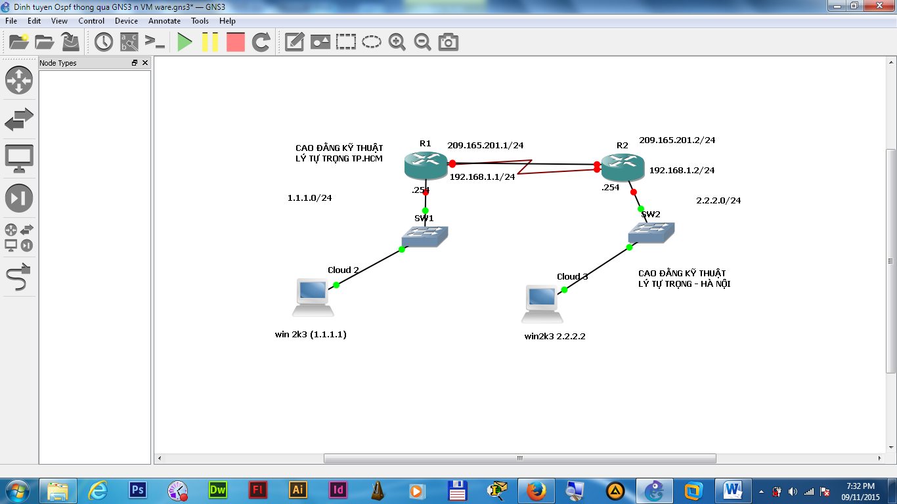

III-Phần mềm :
III-1 GNS3
III-2 Phần mềm máy ảo Vmware
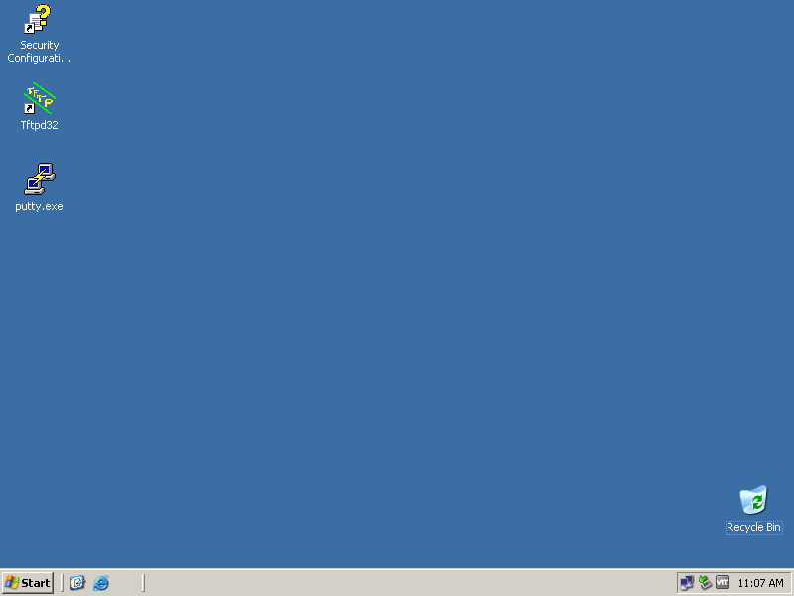

IV- Một số tiện ích kết nối: Putty, Tftpd32/64 bits
V- Hệ điều hành :
Windows 7/8/XP/2k3/2k8 hoặc Linux : CentOS/Fedora/Ubuntu
VI- Bảng mô tả thông tin cấu hình:
Thiết bị | Card giao tiếp | Địa chỉ IP | IOS Image | Chi nhánh
Router(R1) | FastEthernet0/0 | 192.168.1.1/24 | c2691-adventerprisek9_sna-mz.124-17.bin | Tp.HCM(HCM)
Router(R1) | FastEthernet0/1 | 1.1.1.254/24 | c2691-adventerprisek9_sna-mz.124-17.bin | Tp.HCM(HCM)
Router(R1) | Serial0/0 | 209.165.201.1/24 |  | Tp.HCM(HCM)
Switch-cisco | VLAN_1 |  |  | Tp.HCM(HCM)
PC01 | Vnet1(Host only) | IP:1.1.1.1/24 | Winddows server 2k3 | Tp.HCM(HCM)
PC01 | Nnet1(Host only) | DG:1.1.1.254 |  | Tp.HCM(HCM)
Router(R2) | FastEthernet0/0 | 192.168.1.2/24 | c2691-adventerprisek9_sna-mz.124-17.bin | HÀ NỘI(HN)
Router(R2) | FastEthernet0/1 | 2.2.2.254/24 | c2691-adventerprisek9_sna-mz.124-17.bin | HÀ NỘI(HN)
Router(R2) | Serial0/0 | 209.165.201.2/24 |  | HÀ NỘI(HN)
Switch-cisco | VLAN_2 |  |  | HÀ NỘI(HN)
PC02 | Vnet1(Host only) | IP:2.2.2.2/24 | Winddows server 2k3 | HÀ NỘI(HN)
PC02 | Nnet1(Host only) | DG:2.2.2.254 |  | HÀ NỘI(HN)

VII-Bảng lệnh thao tác trên thiết bị Cisco c2691
Lệnh thao tác | Mô tả mục đích
Configure terminal | Vào chế độ cấu hình
Interface <interface> | Vào chế độ cấu hình cổng giao tiếp
Ip address <IP> <Netmask> | Gán địa chỉ IP trên card giao tiếp
Host name | Gán tên thiết bị
Show IP Interface brief | Xem trạng thái card/cổng giao tiếp
No shutdown | Chuyển cổng giao tiếp về trạng thái up
Shutdown | Chuyển cổng giao tiếp về trạng thái down
Router Ospf <ID-Number> | Định tuyến với giao thức ospf
Network <Subnet> <wildcard mask> area <id_number> | Quảng bá đường mạng cần định tuyến
Show ip route | Xem kết quả thông tin định tuyến
Exit | Thoát từng cấp chế độ cấu hình
Wr | Lưu thông tin cấu hình vào file cấu hình startup-config

VIII-Thực hiện định tuyến bằng giao thức OSPF
1-Thực hiện Routing tại router R1(HCM)
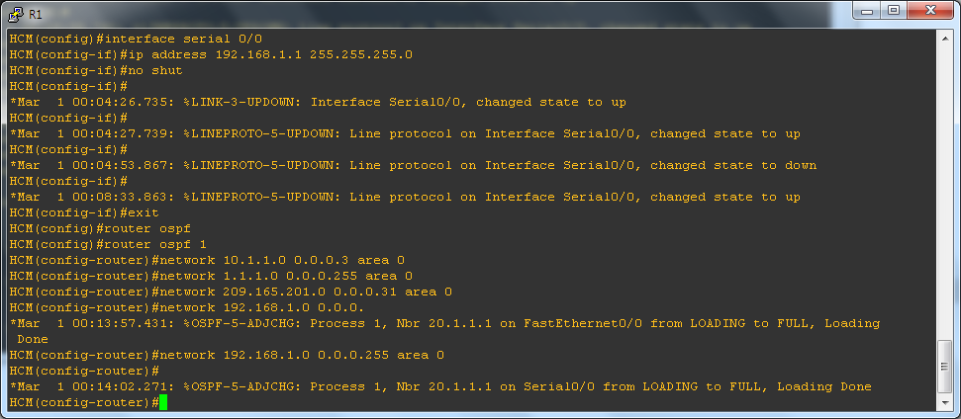

2-Thực hiện định tuyến tại Router R2(HN)
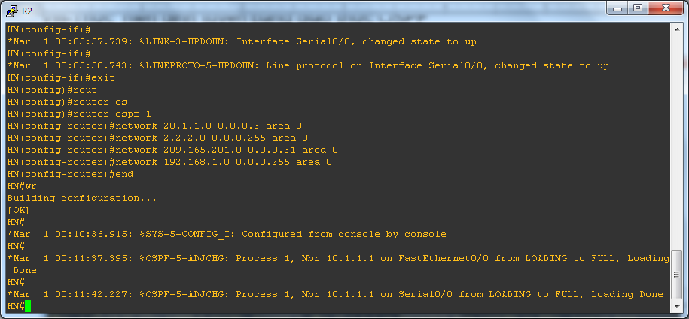

IX-Bảng thông tin cấu hình file running-config
Router tại chi nhánh TP.HCM | Router tại chi nhánh Hà Nội
Current configuration : 1384 bytes  !  version 12.4  service timestamps debug datetime msec  service timestamps log datetime msec  no service password-encryption  !  hostname HCM  !  boot-start-marker  boot-end-marker  !  !  no aaa new-model  memory-size iomem 5  no ip icmp rate-limit unreachable  ip cef  !  !  no ip domain lookup  !  !  !  ip tcp synwait-time 5  !  !  interface Loopback1  ip address 10.1.1.1 255.255.255.252  !  interface FastEthernet0/0  ip address 209.165.201.1 255.255.255.224  duplex auto  speed auto  !  interface Serial0/0  ip address 192.168.1.1 255.255.255.0  clock rate 2000000  !  interface FastEthernet0/1  ip address 1.1.1.254 255.255.255.0  duplex auto  speed auto  !  interface Serial0/1  no ip address  shutdown  clock rate 2000000  !  interface Serial0/2  no ip address  shutdown  clock rate 2000000  !  interface FastEthernet1/0  no ip address  shutdown  duplex auto  speed auto  !  !  router ospf 1  log-adjacency-changes  network 1.1.1.0 0.0.0.255 area 0  network 10.1.1.0 0.0.0.3 area 0  network 192.168.1.0 0.0.0.255 area 0  network 209.165.201.0 0.0.0.31 area 0  !  ip forward-protocol nd  !  !  no ip http server  no ip http secure-server  !  no cdp log mismatch duplex  !  !  !  !  control-plane  !  !  line con 0  exec-timeout 0 0  privilege level 15  logging synchronous  line aux 0  exec-timeout 0 0  privilege level 15  logging synchronous  line vty 0 4  login  !  !  end | Current configuration : 1383 bytes  !  version 12.4  service timestamps debug datetime msec  service timestamps log datetime msec  no service password-encryption  !  hostname HN  !  boot-start-marker  boot-end-marker  !  !  no aaa new-model  memory-size iomem 5  no ip icmp rate-limit unreachable  ip cef  !  !  no ip domain lookup  !  !  !  ip tcp synwait-time 5  !  !  interface Loopback2  ip address 20.1.1.1 255.255.255.252  !  interface FastEthernet0/0  ip address 209.165.201.2 255.255.255.224  duplex auto  speed auto  !  interface Serial0/0  ip address 192.168.1.2 255.255.255.0  clock rate 2000000  !  interface FastEthernet0/1  ip address 2.2.2.254 255.255.255.0  duplex auto  speed auto  !  interface Serial0/1  no ip address  shutdown  clock rate 2000000  !  interface Serial0/2  no ip address  shutdown  clock rate 2000000  !  interface FastEthernet1/0  no ip address  shutdown  duplex auto  speed auto  !  !  router ospf 1  log-adjacency-changes  network 2.2.2.0 0.0.0.255 area 0  network 20.1.1.0 0.0.0.3 area 0  network 192.168.1.0 0.0.0.255 area 0  network 209.165.201.0 0.0.0.31 area 0  !  ip forward-protocol nd  !  !  no ip http server  no ip http secure-server  !  no cdp log mismatch duplex  !  !  !  !  control-plane  !  !  line con 0  exec-timeout 0 0  privilege level 15  logging synchronous  line aux 0  exec-timeout 0 0  privilege level 15  logging synchronous  line vty 0 4  login  !  !  end

X-Thông tin bảng định tuyến(Routing table)
1-Bảng định tuyến Router1
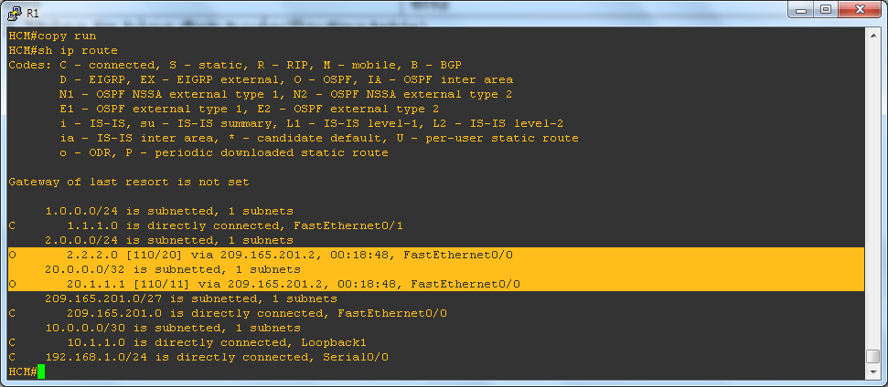
2-Bảng định tuyến Router2
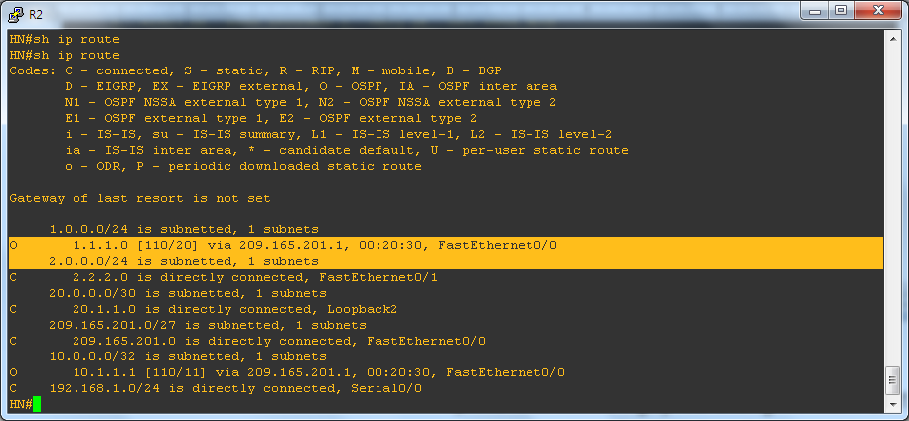

XI-Kiểm tra quá trình định tuyến
1-Trạm cuối tại chi nhánh TP.HCM
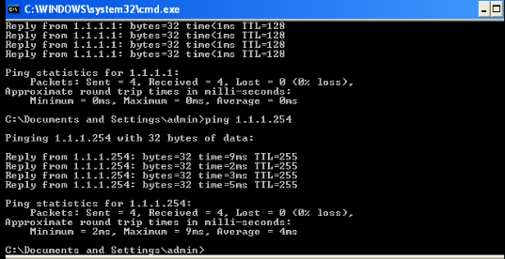

2-Trạm cuối tại chi nhành Hà Nội
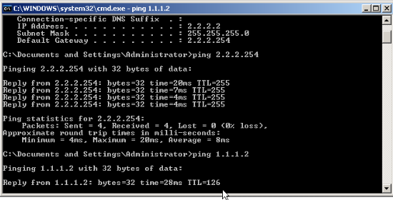

C-PHẦN PHỤ LỤC

MỘT SỐ MÔ HÌNH MẠNG ỨNG DỤNG GIAO THỨC OSPF

1-Mô hình OSPF Multi-Area tích hợp cơ chế VLAN:
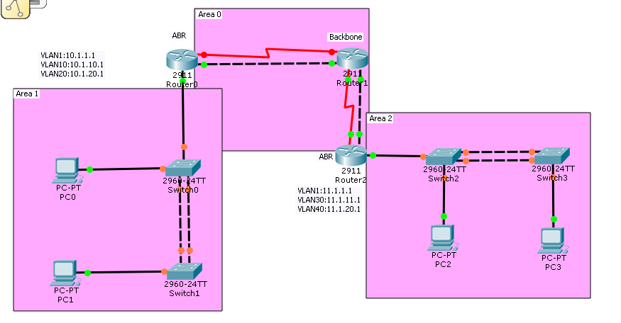
2-Mô hình ứng dụng OSPF tích hợp VLAN, DHCP, DHCP Agent, Frame Relay và VPN
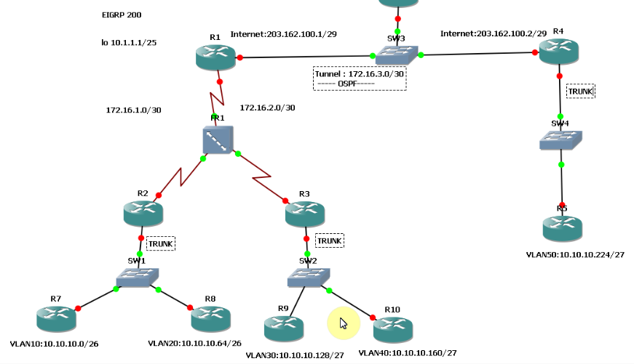

- Bảng thông tin cấu hình Router R1, R2 và R3
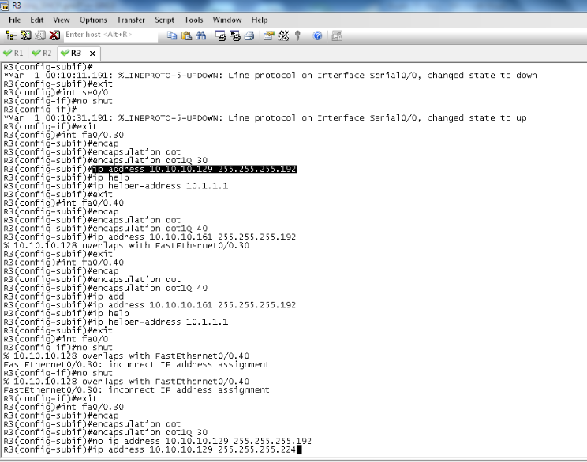
- Thông tin bảng định tuyến tại R4
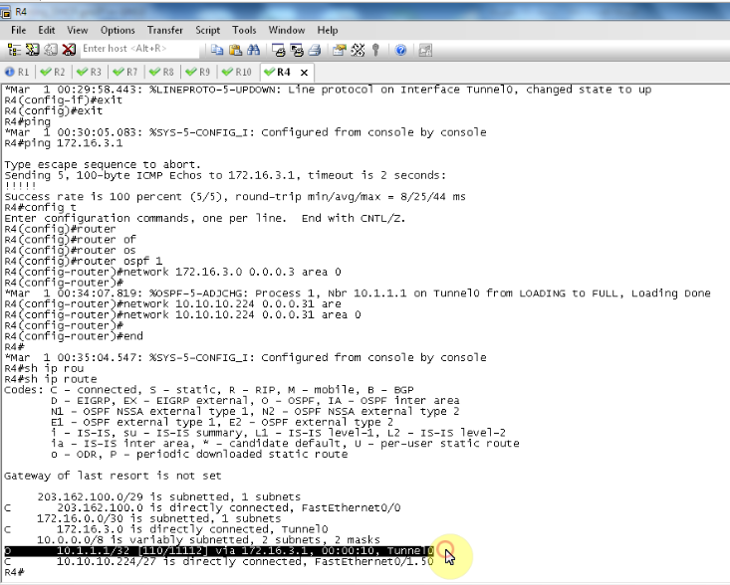

3-Mô hình ứng dụng giao thức định tuyến OSPF trên nền IPv6
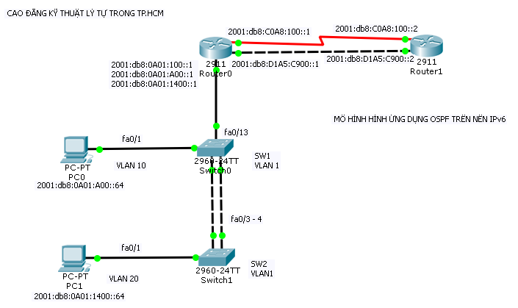
D-Tài liệu tham khảo:
- Interconnecting Cisco Networking Devices – Part 2

Tp Hồ Chí Minh, ngày tháng năm 2015
Báo cáo tham luận

Dương Ngọc Vọng
(Giảng viên Khoa CNTT)

